

**PHẦN MỀM QUẢN LÝ CÔNG TY DU LỊCH DHKTPM13AB – NHÓM07**

TÀI LIỆU KIẾN TRÚC THIẾT KẾ PHẦN MỀM – V1.0

tp hỒ CHÍ MINH, THÁNG 1 NĂM 2020

mÔN kIẾN TRÚC VÀ THIẾT KẾ PHẦN MỀM

Bộ môn Kỹ thuật phần mềm – Khoa Công nghệ thông tin – ĐH Công nghiệp TP. HCM

**LỊCH SỬ THAY ĐỔI (REVISION HISTORY)**

|  |  |  |  |
| --- | --- | --- | --- |
| ***Ngày*** | ***Phiên bản*** | ***Mô tả*** | ***Người hiện thực*** |
| 04/03/2020 | 0.1 | Tạo tài liệu | Võ Tuấn Phương |
| 5/03/2020 | 0.2 | Xác định các yêu cầu chức năng | Tất cả thành viên trong nhóm |
| 29/05/2020 | 0.2 | Hoàn thành mục 1 (Giới thiệu tài liệu) | Võ Tuấn Phương |
| 29/05/2020 | 0.2 | Hoàn thành mục 2 (CÁC RÀNG BUỘC ĐÁNH GIÁ CHẤT LƯỢNG KIẾN TRÚC PHẦN MỀM) | Nguyễn Vĩnh Long Vinh |
| 30/05/2020 | 0.3 | Tạo use case tổng quát | Bùi Đức Thiện |
| 31/05/2020 | 0.3 | Đặc tả từng use case | Bùi Đức Thiện |
|  |  |  |  |
| 30/04/2020 | 1.0 | … |  |

**MỤC LỤC**

**1.** **GIỚI THIỆU** 3

1.1 Tổng quan 3

1.2 Mục tiêu 3

1.3 Phạm vi 3

1.4 Các định nghĩa, thuật ngữ, từ viết tắt 3

1.5 Tài liệu tham khảo 3

**2.** **CÁC RÀNG BUỘC ĐÁNH GIÁ CHẤT LƯỢNG KIẾN TRÚC PHẦN MỀM** 4

2.1 Nền tảng kỹ thuật 4

2.2 Bảo mật 4

2.3 Độ tin cậy/Tính sẵn sàng (Reliability/Availability) 4

2.4 Toàn vẹn dữ liệu (Data Persistence) 4

2.5 Các công cụ phát triển kiến trúc 4

**3.** **MÔ TẢ KIẾN TRÚC** 5

3.1 Kịch bản 5

3.2 Logical view 6

3.3 Process view 6

3.4 Implementation view 6

3.5 Deployment view 6

3.6 Data view 6

**4.** **CÁC RỦI RO (RISKS)** 7

# **GIỚI THIỆU**

## Tổng quan

***Phần mềm quản lý công ty du lịch*** là phần mềm được phát triển nhằm giúp công ty có thể tiếp cận được các khách hàng của mình thông qua hình thức trực tuyến, qua đó công ty có thể cung cấp cho khách hàng những thông tin cập nhật về các tour du lịch được thiết kế sẵn cũng như các chính sách ưu đãi khi khách hàng sử dụng các tour của công ty. Công ty cũng thiết kế các tour riêng nếu khách yêu cầu. Ngoài ra, công ty lưu trữ thông tin về khách hàng trong hệ thống cơ sở dữ liệu của phần mềm để có thể tư vấn cho khách hàng những tour du lịch thích hợp.

Phần mềm được xây dựng với các chức năng chính sau: hhách hàng dùng chương trình để *xem thông tin*; nhân viên tư vấn dùng chương trình để *tư vấn chọn tour* và *thiết kế tour riêng*; nhân viên điều hành dùng chương trình để *thiết kế tour* và *lập hợp đồng khách hàng*; người quản lý dùng chương trình để *lập hợp đồng đối tác* và *lập kế hoạch kinh doanh*.

Kiến trúc phần mềm sử dụng khung nhìn 4+1 view gồm có: ***use-case view, Logical view, Process view, Development view, Physical view***. Việc sử dung khung nhìn này giúp tài liệu mô tả chi tiết, chuyên sâu về hệ thống và dễ hình dung đối với các bên liên quan.

## Mục tiêu

* Tài liệu này sẽ trình bày, phân tích chi tiết về kiến trúc của hệ thống *phần mềm quản lý công ty du lịch,* giúp các thành viên trong quá trình xây dựng hệthống dễ dàng hơn trong giao tiếp, tìm hiểu, dàn xếp, phối hợp làm việc, và bàn bạc trao đổi với nhau do tài liệu được thực hiện bằng những khái niệm trừu tượng về hệ thống. Ngoài ra tài liệu còn mang lại góc nhìn rõ ràng, dễ hình dung hơn về chuyên sâu hệ thống đối với những người không có kinh nghiệm trong lĩnh vực, đối tác, các bên liên quan,..
* Kiến trúc phần mềm sử dụng khung nhìn 4+1 view gồm có: ***use-case view, Logical view, Process view, Development view, Physical view***. Các khung nhìn được thiết kế một cách đầy đủ, có liên kết chặt chẽ, ràng buộc với nhau nhằm nâng cao tính hiệu quả, độ bảo mật và tin cậy của hệ thống.
* Ngoài ra tài liệu còn giúp tính toàn giá thành, những vấn đề phát sinh khi triển khai hệ thống, đánh giá các rủi rỏ có thể xảy ra với hệ thống *phần mềm quản lý công ty du lịch*.

## Phạm vi

Tài liệu kiến trúc và thiết kế phần mềm này mô tả kiến trúc của ứng dụng *phần mềm quản lý công ty du lịch* và dùng cho môn học Kiến trúc thiết kế phần mềm ngành Kỹ thuật phần mềm năm thứ 3

## Các định nghĩa, thuật ngữ, từ viết tắt

|  |  |  |  |
| --- | --- | --- | --- |
| *STT* | *Thuật ngữ, từ viêt tắt* | *Giải thich* | *Ghi chú* |
|  |  |  |  |
|  |  |  |  |
|  |  |  |  |

Bảng 1‑1. Danh mục các từ viết tắt

## Tài liệu tham khảo

[1] *Wikipedia. 4+1 architectural view model (*<https://en.wikipedia.org/wiki/4%2B1_architectural_view_model>)

[2] *Martin Fowler . Software Architecture Guide* (<https://martinfowler.com/architecture/>)

# **CÁC RÀNG BUỘC ĐÁNH GIÁ CHẤT LƯỢNG KIẾN TRÚC PHẦN MỀM**

## Nền tảng kỹ thuật

Phía Server:

* Server cơ sở dữ liệu trung tâm dùng Hệ quản trị cơ sở dữ liệu SQLServer.
* Tất cả giao tiếp với khách hàng của phần mềm “Quản lý công ty du lịch” sử dụng các tiêu chuẩn giao thức TCP/IP, HTTP, HTTPS.

*Phía Client:*

* Khách hàng/người dùng sẽ sử dụng trình duyệt Web Mozilla Firefox, Internet Explorer, Google Chrome hoặc Safari dùng phiên bản mới nhất.

## Bảo mật

* Mọi chức năng của nhân viên phải cần đăng nhập.
* Thông tin của người dùng phải được bảo mật(thông tin tài khoản, cá nhân,...)

## Độ tin cậy/Tính sẵn sàng (Reliability/Availability)

* Đảm bảo thông tin của khác hàng, nhân viên, các tour du lịch,… không bị mất đi khi xảy ra các sự cố bắt ngờ: mất điện, cập nhật hệ thống,...

## Toàn vẹn dữ liệu (Data Persistence)

* Khi thêm các chức năng mới hệ thống sẽ không bị ảnh hưởng

## Các công cụ phát triển kiến trúc

# **MÔ TẢ KIẾN TRÚC**

*<Phần này mô tả kiến trúc sử dụng khung nhìn 4+1>*

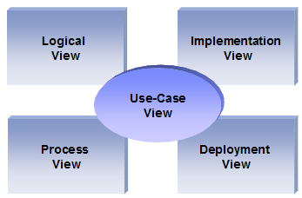

Hình 2‑1. Khung nhìn 4 + 1 [1]

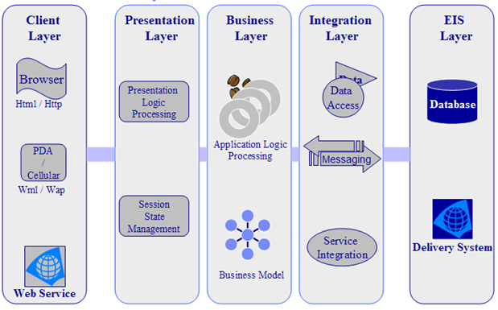

*Hình 2‑2. Kiến trúc N-Tier cho hệ thống [2]*

## Kịch bản

*Mô hình Use case (Use case diagram) ở mức tổng quát:*

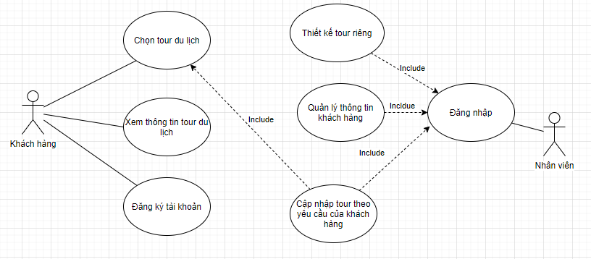

*<Đặc tả từng Use case>*

|  |  |  |  |  |
| --- | --- | --- | --- | --- |
| ID | Tên Use case | Mô tả ngắn gọn Use case | Chức năng | Ghi chú |
| *UC001* | *Tên use case* | *Mô tả ngắn gọn Use case* |  |  |
|  |  |  |  |  |
|  |  |  |  |  |
|  |  |  |  |  |

Bảng 2‑1. Danh sách các tình huống hoạt động của ứng dụng

*Trong đó: UC: Quy cách đánh số Use case và 001, 002…: là số thứ tự của use case trong mô hình Use case tổng quát.*

|  |  |  |
| --- | --- | --- |
| **Tên Use Case:** Đăng nhập. | | |
| **Tác nhân:** Nhân viên. | | |
| **Tiều điều kiện:** là nhân viên của hệ thống, đã được cung cấp tài khoản. | | |
| **Hậu điều kiện:** Đăng nhập thành công. | | |
| **Luồng sự kiện chính:** | **Nhân viên** | **Hệ thống** |
| 1. Nhân viên mở trang web và vào đăng nhập cho nhân viên.  3.Nhân viên điền thông tin vào khung hiển thị.  6. Đăng nhập thành công | 2. Hệ thống hiển thị trang đăng nhập.  4.Hệ thống kiểm tra thông tin nhân viên điền vào.  5. Kiểm tra đúng gửi lại thông tin cho nhân viên. |
| **Luồng sự kiện phụ** | Nhân viên đã đăng nhập thành công. | |
| **Luồng sự kiện thay thế** | 5.1. Thông tin sai yêu cầu nhân viên đăng nhập lại. | |

**Use case 001: đăng nhập**

**Use case 002: thiết kế tour riêng**

|  |  |  |
| --- | --- | --- |
| **Tên Use Case:** Thiết kế tour riêng. | | |
| **Tác Nhân:** Nhân viên. | | |
| **Tiền điều kiện:** Đăng nhập thành công. | | |
| **Hậu điều kiện:** Thiết kế tour thành công. | | |
| **Luồng sự kiện chính:** | **Nhân viên** | **Hệ thống** |
| 1. Đăng nhập vào hệ thống  3. Nhân viên thiết kế tour (dựa trên ý kiến khách hàng).  6. Nhân viên đã thiết kế thành công một tour riêng. | 2.Hệ thống kiểm tra đúng cho phép đăng nhập.  4. Hệ thống kiểm tra các thông tin mà nhân viên thiết kế.  5. Các yêu cầu khả quan, được chấp thuận gửi thông báo thiết kế thành công. |
| **Luồng sự kiện phụ:** Nhân viên thiết kế thành công tour du lịch riêng. | | |
| **Luồng sự kiện thay thế:** 2.1. Nhân viên đăng nhập không thành công.  5.1. Thông tin nhân viên nhập không có trong CSDL.  5.2. Tour nhân viên thiết kế đã tồn tại. | | |

**Use case 003: quản lý thông tin khách hàng**

|  |  |  |
| --- | --- | --- |
| **Tên Use Case:** Quản lý thông tin khách hàng. | | |
| **Tác nhân:** Nhân viên. | | |
| **Tiền điều kiện:** Nhân viên đăng nhập thành công. | | |
| **Hậu điều kiện:** Nhân viên hoàn thành quản lý. | | |
| **Luồng sự kiện chính** | **Nhân viên** | **Hệ thống** |
| 1. Đăng nhập vào hệ thống  3. Nhân viên cập nhập thông tin cho khách hàng (thêm, xóa, sửa, ... )  6. Nhân viên cập nhập thông tin thành công. | 2. Hệ thống kiểm tra đúng cho phép đăng nhập.  4. Hệ thống kiểm tra thông tin nhân viên thay dổi.  5. Thông tin đã được cập nhập. |
| **Luồng sự kiện phụ:** Nhân viên hoàn thành việc cập nhập thông tin cho khách hàng | | |
| **Luồng sự kiện thay thế:** 2.1. Nhân viên đăng nhập không thành công.  5.1. Thông tin điền vào không hợp lệ.  5.2. Người thêm đẫ tồn tại.  5.3. Bỏ trống thông tin sau khi sửa. | | |

**Use case 004: cập nhập tour theo yêu cầu của khách hàng**

|  |  |  |
| --- | --- | --- |
| **Tên Use Case:** Cập nhập tour theo yêu cầu của khách hàng. | | |
| **Tác nhân:** Nhân viên. | | |
| **Tiền điều kiện:** Đăng nhập thành công. | | |
| **Hậu điều kiện:** Cập nhập tour thành công. | | |
| **Luồng sự kiện chính:** | **Nhân viên** | **Hệ thống** |
| 1. Đăng nhập vào hệ thống  3. Cập nhập tour theo yêu cầu của khách.  6. Hoàn thành việc cập nhập. | 2. Hệ thống kiểm tra đúng cho phép đăng nhập.  4. Hệ thống kiểm tra thông tin nhân viên chọn.  5. Hệ thống cập nhập tour thành công |
| **Luồng sự kiện phụ:** Nhân viên cập nhập tour thành công. | | |
| **Luồng sự kiện thay thế:** 2.1. Nhân viên đăng nhập thất bại.  5.1. Thông tin cập nhập sai.  5.2. Tour không tồn tại (Nên thiết kế riêng).  5.3. Tour đã được người khác chọn. | | |

**Use case 005: đăng ký tài khoản**

|  |  |  |
| --- | --- | --- |
| **Tên Use Case:** Đăng ký tài khoản. | | |
| **Tác nhân:** Khách hàng. | | |
| **Tiền điều kiện:** Vào hệ thống của web để đăng ký. | | |
| **Hậu điều kiện:** Đăng ký thành công. | | |
| **Luồng sự kiện chính:** | **Khách hàng** | **Hệ thống** |
| 1. Vào hệ thống chọn đăng ký.  3. Điền các thông tin form mà hệ thống hiển thị.  6. Khách hàng đã có tài khoản. | 2. Hiển thị form đăng ký cho khách hàng.  4. Hệ thống kiểm tra thông tin khách hàng điền vào.  5. Hệ thống tạo tài khoản cho khách hàng. |
| **Luồng sự kiện phụ:** Khách hàng đăng ký tài khoản thành công. | | |
| **Luồng sự kiện thay thế:** 5.1. Thông tin điền không hợp lệ.  5.2. Tài khoản này đã tồn tại. | | |

**Use case 006: chọn tour du lịch**

|  |  |  |
| --- | --- | --- |
| **Tên Use Case:** Chọn tour du lịch. | | |
| **Tác nhân:** Khách hàng. | | |
| **Tiền điều kiện:** Khách hàng xem thông tin các tour du lịch. | | |
| **Hậu điều kiện:** Khách hàng chọn tour du lịch mong muốn. | | |
| **Luồng sự kiện chính:** | **Khách hàng** | **Hệ thống** |
| 1. Khách hàng đăng nhập tài khoản thành viên (Nếu có).  2. Khách hàng lựa chọn tour du lịch mong muốn.  5. Khách hàng đã đăng ksy được tour du lịch | 3. Hệ thống kiểm tra tour du lịch khách đã chọn.  4. Đã đăng ký tour cho khách. |
| **Luồng sự kiện phụ:** Khách hàng đăng ký tour du lịch thành công. | | |
| **Luồng sự kiện thay thế:** 4.1. Tour không tồn tại.  4.2. Tour đã có người đăng ký. | | |

**Use case 007: xem thông tin tour du lịch**

|  |  |  |
| --- | --- | --- |
| **Tên Use Case:** Xem thông tin tour du lịch | | |
| **Tác nhân:** Khách hàng | | |
| **Tiền điều kiện:** Khách hàng vào trang web để xem thông tin tour. | | |
| **Hậu điều kiện:** Khách hàng xem thông tin tour ưng ý. | | |
| **Luồng sự kiện chính:** | **Khách hàng** | **Hệ thống** |
| 1. Khách hàng đăng nhập vào hệ thống. (Nếu có)  3. Khách hàng xem thông tin các tour du lịch. | 2. Hệ thống hiển thị ra các tour du lịch. |
| **Luồng sự kiện phụ:** Khách hàng xem các tour mong muốn. | | |
| **Luồng sự kiện thay thế:** 2.1. Hệ thống lỗi không hiển thị được. | | |

## Logical view

* *Overview*
* *Subsystems*
* *Layering*
* *Class diagram*

## Process view

*<Activity Diagram>.*

## Implementation view

<Component diagram>.

## Deployment view

<Mô hình triển khai của phần mềm>.

## Data view

# **CÁC RỦI RO (RISKS)**